مجموعة الأدوات المرتبطة بالتحويلات النقدية في حالات الطوارئ

خارطة الطريق الخاصة بالتأهب والتقييم
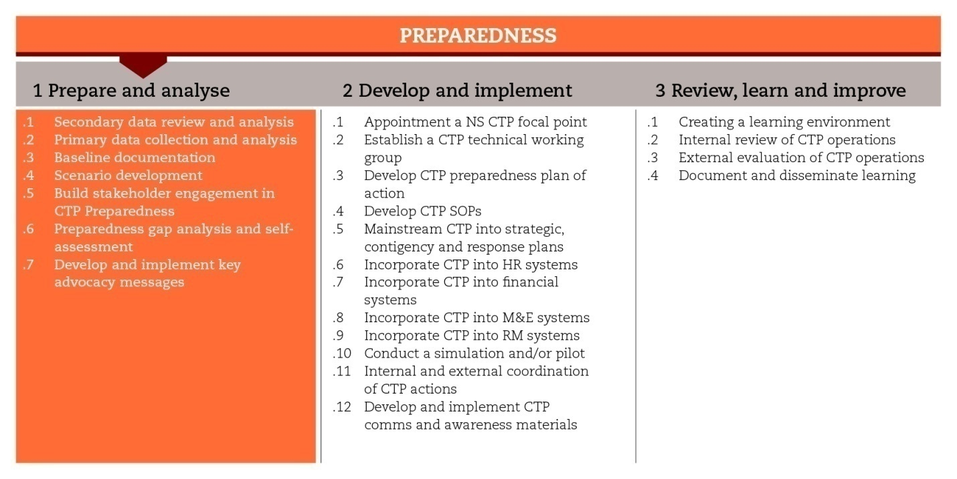

المقدمة
في فترة التأهب تؤخذ في الاعتبار الشؤون المالية من أجل تنفيذ الاستجابة النقدية في حالات الطوارئ في الوقت المناسب وعلى النطاق المقبول. في هذا السياق، تركز خارطة الطريق على عملية إعداد وثائق مرجعية، وخلق سيناريوهات جديدة، وتحديد الثغرات في عملية التأهب. ويتضمن هيكل هذه الخارطة مرحلة "التأهب والتقييم" التي تشمل سبع خطوت فرعية وضعتها الحركة الدولية للصليب الأحمر والهلال الأحمر في معرض المبادئ التوجيهية بشأن التعميم والتأهب. وترفق كل خطوة فرعية بمجموعة من الأدوات العملية التي قد تأتي بالفائدة خلال سير العملية. وإذا ما تعذّر استخدام جميع الأدوات، يجب على الأقل الامتثال للمعايير الدنيا المذكورة في ما يلي:
المعايير الدنيا
- يجب جمع المعلومات الثانوية والتدقيق بها أولاً، بشكل يبيّن أي نقص لتغطيته عبر جمع المعلومات الأولية.
- دمج بيانات خط الأساس في خطط الطوارئ والخطط الاستراتيجية السنوية، على أن تشمل تقييماً حول الجهات المعنية الرئيسية، ووضع الأسواق، وقدرات مقدمي الخدمات، وتفضيلات المجتمع، والمخاطر المرتبطة بالاستجابة.
- جمع المعلومات الأولية والثانوية وتوحيدها، ونشرها في تقرير مرجعي.
- تستند السيناريوهات إلى تقييم للسياق، وتتضمن مؤشرات أولية حول خيارت الاستجابة المحتملة.
- تشمل السيناريوهات على الأقل سيناريو أسوأ الافتراضات.
- يشكل انخراط الجهات المعنية الرئيسية جزء لا يتجزء من عملية التأهب منذ اللحظات الأولى، وبموجبه يتم التغلب على العوائق الداخلية والخارجية التي تواجه عملية الاستجابة النقدية.
- يشارك صناع القرار الرئيسيين من الأقسام المختلفة (إدارة الكوارث، الصحة، الشؤون اللوجيستية والمالية، التطوير، إلخ) بفعالية في عملية التأهب في ما يخص برمجة التحويلات النقدية.
- إجراء تقييم ذاتي من أجل تحديد الثغرات التنظيمية التي تعيق تنفيذ برامج التحويلات النقدية على نطاق واسع وفي الوقت المناسب.
الخطوات الفرعية والأدوات العملية
رصد المعلومات الثانوية وتقييمها
يشكل رصد المعلومات الثانوية وتقييمها المرحلة الأولى من خطة التأهب، بما أنها نقطة مرجعية تساعد في تحديد حجم الكارثة المستقبلية ونطاقها. ويمكن جمع المعلومات الثانوية من مصادر متنوعة بما فيها الحكومات المحلية، والأمم المتحدة، وغيرها من الوكالات والأجهزة المعنية بالشؤون الإنسانية أو التنموية. وتجدر الإشارة إلى أن التركيز يجب أن يصب على المعلومات التالية: تاريخ الأخطار والكوارث، ومكامن الضعف، وبرامج الحكومات وسياساتها، والأطر القانونية (بما فيها الخصوصية وحماية البيانات)، وآليات التنسيق، وقدرات السوق وحركاته، والبنى التحتية والخدمات.
وتتضمن الأدوات المرتبطة بالخطوات الفرعية قائمة بالمواقع الالكترونية التي قد تتضمن معلومات ثانوية مفيدة. وعند اختيار المعلومات لا يجوز التغاضي عن الأسئلة التالية: هل المصدر موثوق؟ هل الطريقة سليمة؟ وهل البيانات المختارة مفيدة؟
جمع المعلومات الأولية والتدقيق بها
تستخدم المعلومات الثانوية لفهم السياق، ولكنها غير كافية لبلورة صوة واضحة وكاملة. ومن المرجح أن تستخدم المعلومات المباشرة من المصدر لسد الثغرات والإجابة على الأسئلة العالقة. ويمكن الحصول على هذه المعلومات عبر اللجوء إلى وسائل مختلفة بما فيها إجراء مقابلات، ومناقشات جماعية مركزة يشارك فيها مقدمي المعلومات الرئيسيين.
وقد تساعد أدوات عملية مرتبطة بالخطوات الفرعية في ايجاد أدوات لرصد الجهات المعنية الرئيسية: أي الجهات التي يمكن أن تؤدي أدواراً بارزة ومؤثرة وأن تسهم في نجاح التدخّلات النقدية المحتملة. وتسمح القوائم المطروحة بالحصول على معلومات عن الشؤون النقدية يمكن جمعها عبر اللجوء إلى مقدمي المعلومات الرئيسيين لا سيما الوكالات الانسانية، والسلطات المحلية، والجمعيات، ومقدمي الخدمات المالية. بالإضافة إلى ذلك، يمكن الحصول على أدوات تسمح بتحديد حجم الحاجات السكانية وقيمة التحويلات النقدية المحتملة. وأخيراً، يمكن أيضاً الحصول على أدوات تسمح بإجراء تقييم مرجعي للسوق والمخاطر.
إعداد الوثائق المرجعية
يضمن التقرير المرجعي النهائي توحيد كل المعلومات الثانوية والأولية وجعلها جاهزة للتداول. وعلى التقرير أن يتطرق إلى جوانب مرتبطة بتقييم المخاطر والأوضاع ونسبة التأهب. ويوفر النموذج المخصص للتقرير المرجعي القواعد التي يجب الاستناد إليها لوضع سائر السيناريوهات.
وضع السيناريوهات وتقييمها
السيناريو هو عبارة عن مجموعة افتراضات مبنية حول أسس مرجعية، ويتناول الظروف التي ترافق نشوء حالة طوارئ والعوامل والأحداث التي قد تؤدي إلى اندلاعها وتفاقمها كالأزمات والكوارث مثلاً. ويستند وضع السيناريو إلى المعلومات التي تم التوصل إليها عملاً بالخطوات الفرعية الأخرى لاسيما تقييم الثغرات في عملية التأهب.
وقبل البدء بوضع السيناريو لا بد من اللجوء إلى خطة الطوارئ الخاصة بالبلد المعني، وفي حال عدم توفر هذه الخطة، يمكن المباشرة عبر التفكير بالسيناريوهات المحتملة التي قد تتطلب مساعدة إنسانية. ويتبين أن بعض السيناريوهات تستحق التفصيل والتطوير (اثنين أو ثلاثة). ومن أجل اختيار السيناريوهات الجديرة بالتفصيل، يمكن اللجوء إلى الأدوات العملية في الخطوات الفرعية التي تقدم مصفوفة لتقييم السيناريو.
وعلى كل سيناريو أن يتضمن معلومات حول: احتمالية حدوثه وحدتّه، العوامل التي أدت إلى حدوثه، والسياق المحتمل وآثاره، والاحتياجات الانسانية والمعوقات المحتملة. كما يجب أن يقترح بعض الحلول (الطرق والآليات) وأن يحدد نطاقها. ويستند التقييم على بيانات خط الأساس، لا سيما على تفضيلات المستفيدين وقدرات الأسواق ومقدمي الخدمات.
ويمكن ايجاد قائمة بين الأدوات المطروحة في الخطوات الفرعية، تسمح بالتأكد من الخيارات النقدية، بالإضافة إلى نموذج لوضع السيناريو يسمح بتوحيد المعلومات.
مشاركة الجهات المعنية الرئيسية في خطة التأهب
من الضروري أن يشارك صناع القرار من الأقسام المختلفة (إدارة الكوارث، الصحة، الشؤون اللوجيستية والمالية، والتطوير، إلخ) في عملية التأهب المرتبطة ببرامج التحويلات النقدية. ويسمح تنظيم ورشة عمل في جمع كل الجهات المعنية وتحديد أسس البرنامج، والنظر في بيانات خط الأساس والسيناريوهات الأخرى. ويمكن الاضطلاع بنشاطات محددة في خلال الورشة، كإجراء تحليل رباعي لإشراك الجهات المعنية الرئيسية في التوصل إلى أفكار مستوحات من العقبات والفرص التي يواجهها كل قسم بحسب اختصاصه عند تطبيق برامج التحويلات المالية.
وتوفر الأدوات العملية الواردة في الخطوات الفرعية بعض النصائح حول تنظيم ورشة عمل معنية بالتأهب، بالإضافة إلى عرض "باور بوينت" فيه معلومات فعالة، ومثال حول التحليل الرباعي.
تحديد ثغرات التأهب والتقييم الذاتي
يسمح تحديد الثغرات في تقييم حالة التأهب القائمة في ما يتعلق ببرامج التحويلات المالية، وتحديد المجالات ذات الأولوية. ويمكن الاضطلاع بهذا التقييم في خلال ورشة العمل التي تشارك فيها الجهات المعنية الرئيسية العاملة في الأقسام المختلفة (البرمجة/خدمات الدعم). في هذا السياق، توفر الأدوات المقترحة في الخطط الفرعية قائمة تسمح للمنظمات بتحديد مستوى تأهبها، وقدراتها، والثغرات التي تعرقل تنفيذ برامج التحويلات المالية، بالإضافة إلى نموذج على "ايكسيل" لوضع العلامات واتقان التقييم الذاتي. ويجب دمج النتائج في خطة العمل المعنية بالتأهب.
وضع رسائل النشر الأساسية وتنفيذها
يعد انخراط الجهات المعنية الرئيسية مهماً لتنفيذ خطط برامج التحويلات المالية، لاسيما أن هذه الخطط لا تزال تواجه تحديات عديدة ومخاطر مرتبطة بالسمعة، كسوء استخدام النقود، والفساد، والحاجة إلى الرصد والضوابط المالية المرتبطة ببرامج التحويلات المالية. وتعيق هذه التحديات رفع مستوى البرامج في حالات الطوارئ، لذلك يجب التصدي لها عبر جهود تأمين الدعم التي يجب أن تبدأ مع بداية مرحلة التأهب. من هنا، لا بد من أن تنظر كل منظمة في المسائل العالقة المرتبطة باختصاصها وأن تواجهها. وتوفر الأدوات الواردة في الخطوات الفرعية الخطوط العريضة لعملية الانخراط التي تشجع على المزيد من المشاركة والتعامل مع برامج التحويلات المالية.
المراجع
الاتحاد الدولي لجمعيات الصليب الأحمر والهلال الأحمر (2014): المبادئ التوجيهية العملية: تقييم أولي متعدد القطاعات-وضع السيناريوهات، ص.54
الاتحاد الدولي لجمعيات الصليب الأحمر والهلال الأحمر (2013): برامج التحويلات المالية- مشاركة القياديين في المجتمعات الوطنية. إرشادات لتوجيه الدعم.
الدليل الإرشادي للاتحاد الدولي لجمعيات الصليب الأحمر والهلال الأحمر الموجه لفرق العمل المعنية بوضع خطط الطوارئ.
إرشادات تقييم الأسواق: الحركة الدولية للصليب الأحمر والهلال الأحمر http://www.icrc.org/eng/assets/files/publications/icrc-002-4200.pdf

